Kanzlerin besucht Kaeser
Merkel lobt schlaue Druckluft
Kaeser Kompressoren freut sich über den Besuch von Angela Merkel und der polnischen Ministerpräsidentin Beata Szydlo. Im Rahmen der Eröffnungstour der Hannover Messe war die Bundeskanzlerin am Messestand zu Gast. Die Kanzlerin war von der Innovationskraft des Coburger Druckluftspezialisten begeistert.
Hannover/Coburg – Mit „sehr schön“, kommentierte Angela Merkel das Industrie 4.0-Angebot von Kaeser Kompressoren, das Thomas Kaeser, Vorstandsvorsitzender von Kaeser Kompressoren ihr in wenigen Minuten erläuterte. In Ihrer Eröffnungsrede zur Hannover Messe am Sonntag hatte die Kanzlerin bedauert, dass es zwar schon viele Konzepte rund um Industrie 4.0 gäbe, aber noch wenig konkrete Produkte und Dienstleistungen. Thomas Kaeser hob hervor, dass dies bei Kaeser anders sei. Der Druckluftsystemanbieter habe sehr wohl bereits innovative Produkte und Dienstleistungen im Angebot und stelle diese auf der Hannover Messe vor. Großes Interesse hatte Merkel an der Hintergrundgeschichte des Unternehmens. Sie fragte nach Größe und Mitarbeiterzahl und lobte das Familienunternehmen.

Zum Abschluss und zum Dank überreichte der Vorstand das Modell eines Kompressors, das sich Merkel von ihren Mitarbeitern „erklären lassen“ wollte.

Druckluft ist für die Industrie genauso wichtig wie Strom. Sie muss ständig zur Verfügung stehen, sonst steht die Produktion still. Deshalb ist es von Bedeutung, möglichst schon heute zu wissen, was morgen geschehen könnte, um die Druckluftversorgung sicher und kostengünstig zu gestalten. Dank seiner neusten Digitalisierungsstrategie kann dies Kaeser. Thomas Kaeser erklärte den beiden Spitzenpolitikerinnen wie Kaeser dies umsetzt. Hinter der „schlauen Druckluft“ verbergen sich unter anderem über das Internet vernetzte innovative Kompressoren, deren digitaler Zwilling eine intelligente Steuerung, Echtzeitübertragung und -überwachung der Daten und viel Expertenwissen von Kaeser ist. Mit seinen neuesten Entwicklungen kennt Kaeser jederzeit den „Gesundheitszustand“ der Druckluftstation und kann vorausschauend eingreifen, bevor ein Problem auftritt. Das gibt dem Betreiber eine hohe Verfügbarkeit der Druckluft zu niedrigen Kosten. Außerdem kann mit dem digitalen Anlagenmanagement sichergestellt werden, dass die Kosten der Druckluftanlage optimiert werden und immer ausreichend Druckluft zur Verfügung steht.

Datei: pm-merkel hmi.de
2470 Zeichen − Abdruck frei, Beleg wäre schön

Bilder:
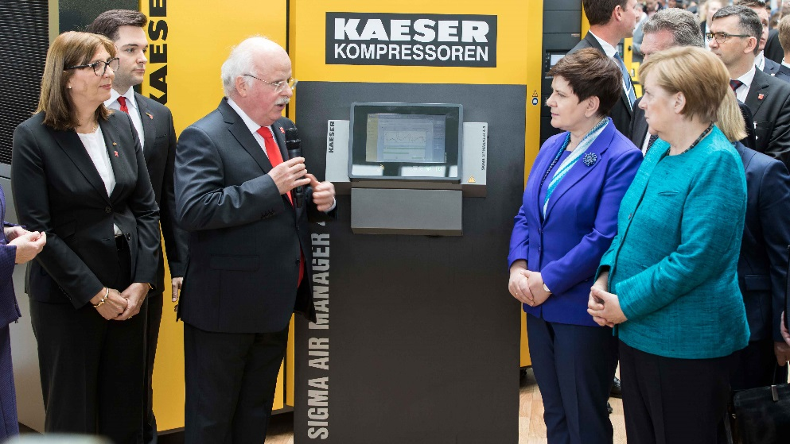
Von rechts: Bundeskanzlerin Angela Merkel und Polens Ministerpräsidentin Beata Szydlo lauschen Thomas Kaeser, Vorstandsvorsitzender Kaeser Kompressoren, der ihnen die neusten Innovationen im Bereich der Drucklufttechnik vorstellt (neben Thomas Kaeser, Alexander Jan Kaeser und Tina-Maria Vlantoussi-Kaeser).
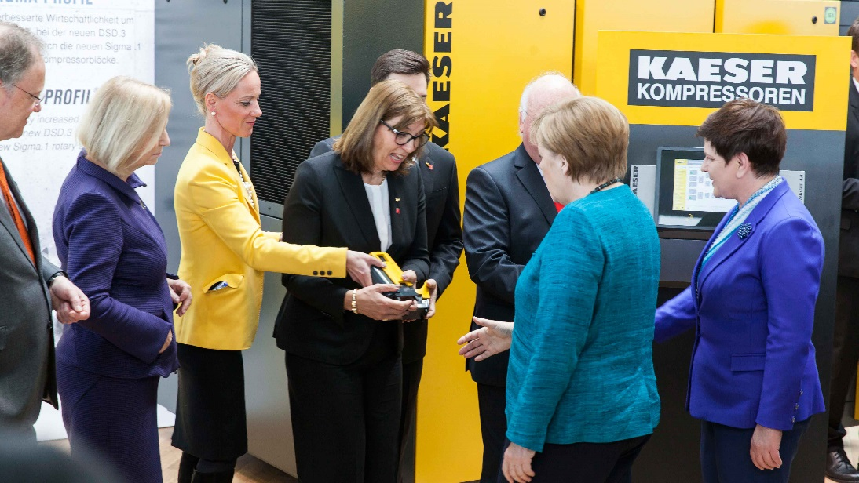
Zum Abschluss überreichte Tina-Maria Vlantoussi-Kaeser das Modell eines Kompressors, dass sich Merkel „erklären lassen wollte“.

